№ 1. Оборудование для тренинга по развитию навыков приключенческого и горного туризма
№ | Наименование | Техническая спецификация | Комментарии на техническое соответствие (Должен заполняется участником тендера)
 | Спальный мешок Arctic-20  Количество -  20 шт. | - Материал: 44D 260T Nylon Diamond Rip Stop, 44D 232T Nylon Tafetta, 68D 210T Poly Tafetta  - Подкладка: 50D 300T Poly Tafetta/ 150D 144F poly fleece  - Форма: кокон  - Утеплитель: Omnitherm HL  - Диапазон температур, °C: +3 .. -2 .. -19 (протестировано тестом EN 13537)  - Размер, см: Regular: 203*81, XL long 213*83  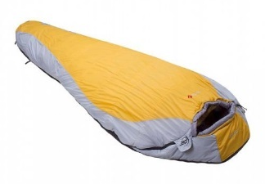  - Вес, г: Regular 1500, XL long 1650
 | Спальный мешок  Количество -  30 шт. | - РАЗМЕР: Regular 230*80 см XL Long 240*90  - ВЕС: Regular — 1.45, XL Long — 2,0 кг  - МАТЕРИАЛ: Polyester 190T W/P  - ПОДКЛАДКА: Polyester 190T W/P  - УТЕПЛИТЕЛЬ: 2*100 г/м Vario Dry  - ФОРМА: кокон  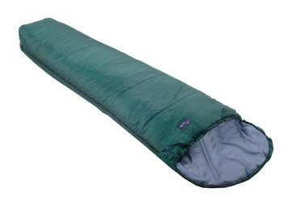  - ДИАПАЗОН ТЕМПЕРАТУР: -5…+15
 | Рюкзак Makalu 45 V3  Количество -  50 шт. | - Серия Trekking  - ОБЪЕМ: 45 л.  - ВЕС: 1670 г  - МАТЕРИАЛ: Poly 300D Castle  - КАРКАС: алюминиевые пластины  - РАЗМЕР ПОЯСА: ONE SIZE  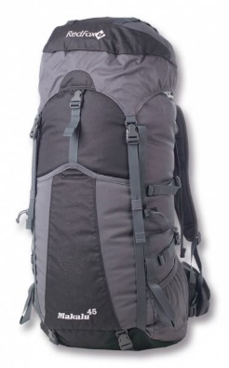  - 1020 Черный / Асфальт, 2320/оранжевый/асфальт, 5920/т.хаки/асфальт
 | Каремат Оптима Плюс  Количество -  50 шт. | - Материал: вспененный полиэтилен  - Цвета: красный / синий, желтый / синий, желтый / красный  - Температурный режим: от -60 до +80 ° С  - Размеры: 1800 х 600 х 8 мм.  - Плотность, кг / м3: 50  - Вес: 430 гр.  - Количество слоев: двухслойный  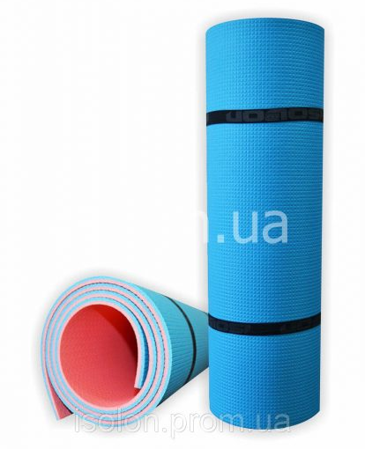
 | Сидушка с поясом  Количество -  50 шт. | - Коврик сидушка ЛЮКС, толщина 16 мм  - Размеры 340*270 мм  - Удобно крепится на поясе с помощью удобной пряжки и эластичного ремня, многослойный износостойкий материал  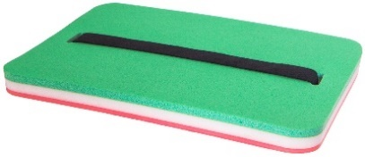
 | Палатка Challenger 4 V2 – 3 -х местная  Количество – 5 шт. | - Тент: Polyester 190T W/R PU 7000  - Палатка: Polyester 190T W/R BR  - Дно: Nylon 190T W/R PU 9000  - Стойки: Алюминий 7001-Т6, d 11  - Вместимость: 4  - Вес, кг: 3,76  - Размеры, см: (95*2+120)х230х140  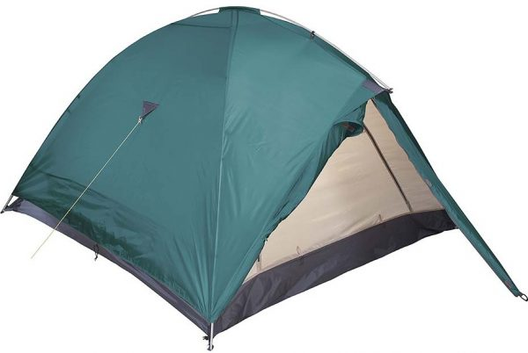  - Габариты в сложенном виде, см: 56x22x22
 | Палатка Challenger 2  - 2-х местная  Количество – 18 шт. | - ТЕНТ: Polyester 190T W/R PU 7000  - ПАЛАТКА: Polyester 190T W/R BR  - ДНО: Nylon 190T W/R PU 9000  - СТОЙКИ: Алюминий 7001-Т6, d 8.5  - ВМЕСТИМОСТЬ: 2 чел.  - ВЕС: 2,5 кг  - РАЗМЕРЫ: (95*2+130)*220*115 см  - ГАБАРИТЫ В СЛОЖЕННОМ ВИДЕ: 45x20x20 см  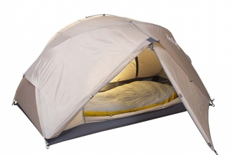
 | Газ.горелка FMS-105  Количество -  5 шт. | Газовая горелка, переносная, в комплекте  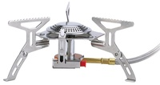
 | Стул раскладной  Количество -  50 шт. | Размер:30 х 30 см  Высота: 55 см  Материал каркаса стальная труба.  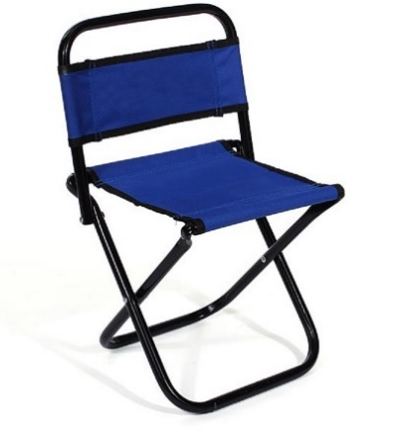
 | Стол походный складной ПСТП  Количество - 5 шт. | Материал: каркас – металлическая труба; столешница – ПВХ  Цвет: каркас – черный; столешница – в ассортименте  Преимущества:  • прочный складной стол  • компактное хранение  • имеет 2 практичных сетчатых подстаканника на плоскости столешницы  Характеристики:  Допустимая нагрузка на стол: 15 кг  В разложенном виде (ДхШхВ): 620х620х545 мм  В сложенном виде (ДхШхВ): 780x130x130 мм  Вес Нетто: 2,2 кг  Объем: 0,013 куб.м.  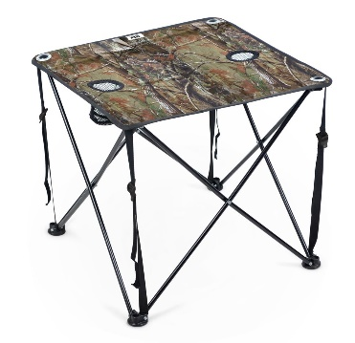
 | Фонарь налобный 3 режима (под батарейку ААА  Количество -  50 шт. | Источник света СОВ, высокая яркость, низкое энергопотребление, длительное время освещения.  3 режима: сильный свет/слабый свет/вспышка.  Питание: 3 батарейки ААА (не включены).  Подходит для ночной езды, ночной рыбалки, кемпинга, аварийного освещения.  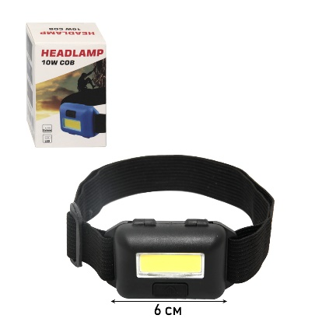
 | Палки для скандинавской ходьбы, телескопические, 3 секции, до 135 см, 2 шт.  Количество -  50 пар | - Общие  - Торговая маркаONLITOP  - СтранаКитай  - СоставАлюминий, пластик, неопрен  - КоличествоРоссия: достаточно  - СертификатНе подлежит сертификации  - Габариты и вес  - Вес660 гр.  - Упаковка и фасовка  - В боксе32 шт.  - Фасовкапо 1 шт.  - Размер упаковки4 см х 8 см х 65 см  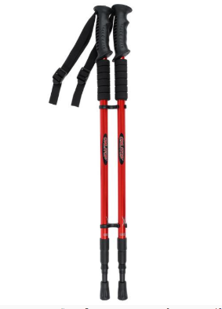
 | Зарядное устройство Bresser National Geographic 4-в-1 на солнечных батареях  Количество - 10 шт. | Солнечная панель 0,55 Вт  Аккумулятор встроенный, литий-ионный, 6,3 Вт·ч  Входной ток через USB-разъем 5,0 В, 500 мА  Выходной ток через USB-разъем 5,0 В±5%, 500 мА  Подсветка светодиодная  Мощность подсветки 1 Вт  Режимы подсветки 4 (фонарик, сигнал SOS, яркость 50%, яркость 100%)  Время зарядки мобильного телефона 1,5–2,5 часа  Разъемы выход: USB-A  вход: Micro-USB  Адаптеры в комплекте стандартов USB, Mini-USB и Micro-USB, для зарядки Moto V3, Nintendo DS, Siemens C55, Samsung A288, а также Nokia 6101, Nokia 8210, Sony Ericsson, Sony PSP и аналогичных моделей  Дополнительно защита от коротких замыканий при зарядке через USB-разъем  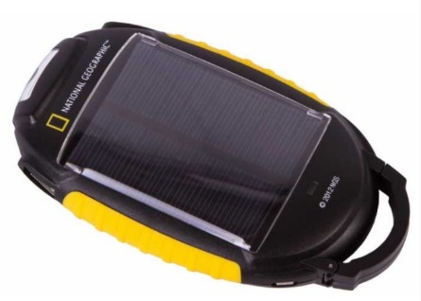
 | Каска защитная туристическая  Количество -50 шт. | 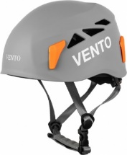  Общие  Габариты и вес  Вес340 гр.
 | Обвязки спортивные Lightning  Количество -  50 шт. | - 4 петли для снаряжения (грузоподъемность 5 кг)  - Снабжена свистком  - Полностью регулируемая  - Цвет: Back / Lemon yellow  - Размеры: XS, S, M, L, XL  - Вес: 374 г  - Стандарт: EN 12277  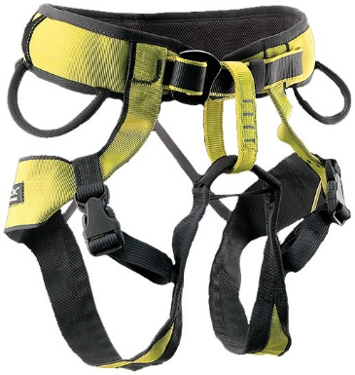
 | Карабин алюминиевый с кейлоком RF 2120n-12120 Auto  Количество -  50 шт. | Максимальная нагрузка по продольной оси: 24 kN  Нагрузка с открытой защелкой: 9 kN  Ширина открытия защелки: 20 мм  Длина/Ширина: 120/74 мм  Сертификат CE: 2008  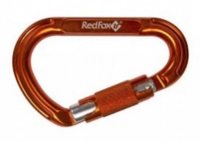  - Материал карабинов: твердосплавный алюминий  - Вес: 91 г
 | Спусковое устройство RF Eight  Количество -  25 шт. | 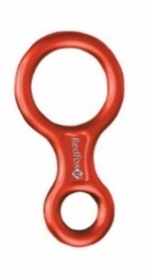  Индивидуально тестировано  - Нагрузка: 35 кН  - Длина: 140 мм  - Вес: 100 г
 | Зажим ручной «Жумар» в корпусе LUX правый  Количество - 5 шт. | Размеры, мм - 196*102,5*34  Вес, г - 229  Мах нагрузка, kN - 6,5  Допустимая рабочая нагрузка, kN - 5,2  Сертификат ГОСТ (РСТ) – да  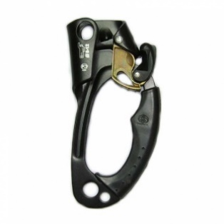
 | Блок-ролик дюралевый с подшипником  Количество -  10 шт. | 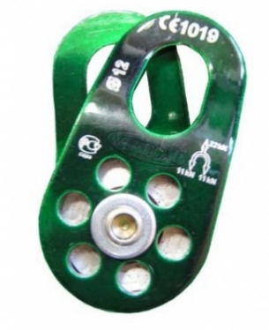  Блок-ролик дюралевый с подшипником  Характеристики:  Размеры - h=90 (мм)  Вес - 88 г.  Максимальная нагрузка (kN) - 30  Допустимая рабочая нагрузка (kN) - 22  Подшипник - шарикоподшипник  Диаметр ролика, мм – 34
 | Cпусковое устройство "Корзинка Лайт"  Количество -  5 шт. | Масса, г: 55  Материал изготовления: Дюраль  Диаметр веревки макс., мм: 11  Диаметр веревки мин., мм: 8  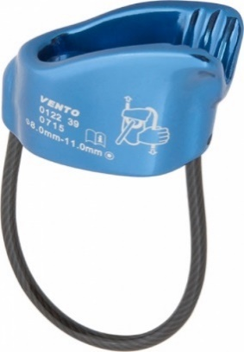
 | Ледоруб NEVE 65cm  Количество -  5 шт. | 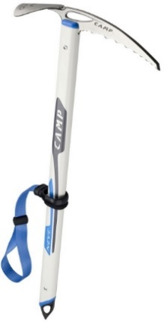  Вес: 425 гр  Размер: 50-57-65-73-80 см  Материал головки: хромированная сталь (горячая ковка)  Класс клюва: B  Класс рукоятки: B  Сертификаты: CE, UIAA
 | РАЦИЯ BAOFENG BF-888S, ПОРТАТИВНАЯ РАДИОСТАНЦИЯ  Количество -  8 пар | Характеристики: Модель Baofeng BF-888S  Сопротивление антенны 50 Ohm  Рабочая температура -30 до + 60С  Номинальное напряжение 3.7 В DC  Выходная мощность <5 Вт  Тип батареи Литий-ионный аккумулятор  Емкость батареи 2800 мАч 3.7V Li-Ion  Цвет Черный  Размеры (ДхШхВ) 60x33x115 мм (Размер без антенны)  Вес 180 г  Двухдиапазонная или однодиапазоная Однадиапазонная  Двухчастотная или одночастотная Одночастотная  Диапазон частот UHF: 400-470 мГц  Канал памяти 16 автоматически настраиваемых каналов  Шифрование CTCSS/DCS функции Да  Встроенный светодиодный фонарик Да  Сообщение при низком заряде батареи Да  Функция энергосбережения Да  Голосовые подсказки на английском Да  ПК с программным управлением Да  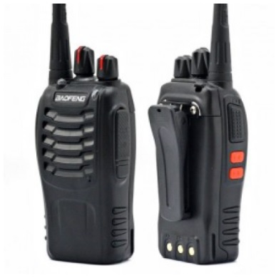
 | Коломна веревка статическая D-10 мм 48 прядная синяя  Количество -  200 метров | Веревка страховочно-спасательная статическая диаметром 10 мм. Цвет синий. ТУ 9616-003-00461221-2001 Сертификат прилагается.  Конструкция:  плетеная полиамидная с сердечником, 48 прядей  Вес 1 метра: 65 г  Разрывная нагрузка без узлов: 32 kN  Удлинение под нагрузкой 80 кг: 4,2%  Коэффициент узловязания: 0,9  Смещение оплетки: 4 мм  Диаметр: 10 мм  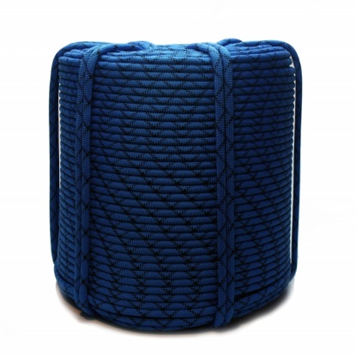
 | Коломна веревка динамическая D-10мм  Количество -  200 метров | ТУ 9616-003-00461221-2001  Конструкция:  48-прядная плетеная с сердечником  Вес 1 метра: 65 г  Разрывная нагрузка без узлов: 30 kN  Удлинение под нагрузкой 80 кг: 2,4 %  Коэффициент узловязания: 1,0  Смещение оплетки, мм не более: 4  Диаметр: 10,1 мм  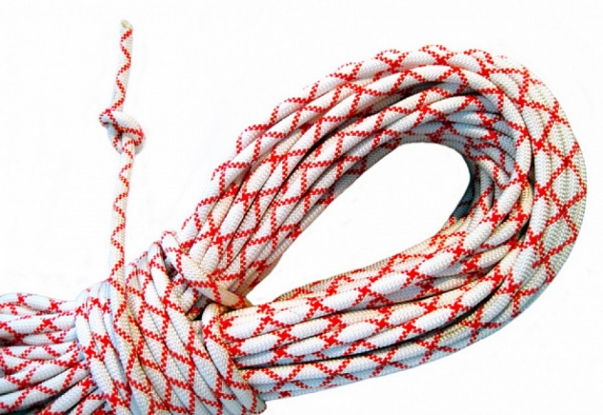
 | Шнур вспомогательный «Высота 6 цветной» Ø 6 мм  Количество -  100 метров | Диаметр: 6 мм  Разрывная нагрузка, кН: 5  Изготовитель: VENTO  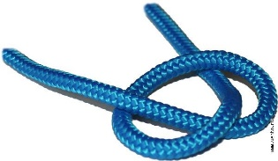
 | Аптечка первой помощи ID Medical  Количество -  15 шт. | Состав аптечки автомобильной.  Перечень лекарственных средств:  1. Раствор сульфацила натрия 20% ? 1 шт.  2. Йода спиртовой раствор 5 % ? 10мл, 1 фл. Йод применяется наружно, как антисептическое средство для обеззараживания царапин, ссадин, ран, путем обработки краев раны.  3. Бинт медицинский стерильный 5 х 10, 1 шт. Специальная упаковка гарантирует стерильность бинта в течение всего срока годности. Он может применяться при открытых ранах, для фиксации повязок.  4. Бинт медицинский нестерильный 7 х 14, 1 шт. Нестерильный бинт следует применять только в случае неоткрытых ран. Бинт можно использовать для закрепления повязок. В наличии должно быть две упаковки.  5. Бинт эластичный № 1, 1шт. Бинт № 1 применяют преимущественно для фиксации повязок на пальцах взрослых людей, кроме этого для фиксации повязок на кисти или стопе детей.  6. Вата нестерильная 10 г., 1 шт. Применяется в качестве перевязочного материала, с другими перевязочными материалами, также используется для ватно-марлевых повязок и ватных шариков.  7. Ацетилсалициловая кислота таблетки 0,5 г, №10  8. Жгут кровоостанавливающий, 1 шт. Кровоостанавливающий жгут необходим для остановки кровотечения из сосудов конечности. Для этого конечность перетягивают по кругу и сдавливают ткани вместе с кровеносными сосудами выше раны. При этом обязательно необходимо указать точное время наложения жгута и оставить записку.  9. Лейкопластырь бактерицидный: 19мм х 72 мм - 5 шт. Пластырь применяют при ранах, ссадинах, порезах и других повреждениях кожного покрова. К поврежденному участку кожи пластырь прикладывают марлевой прокладкой, которая пропитана антисептиком.  10. Лейкопластырь 1?500, 1 шт. Применяется в основном для удержания (закрепления) повязок, а также при мелких повреждениях кожи.  11. Бриллиантовый зеленый спиртовой раствор 1%, 10 мл  12. Перчатки нестерильные (М), 1 пара. Используются для защиты рук, а также для предупреждения неблагоприятного воздействия при контакте с поврежденными участками тела.  13. Валерианы настойка 30 мл  14. Диазолин таблетки 0,1 №10, 1 шт  15. Корвавол капли 25 мл  16. Валидол 60 мг №10  17. Парацетамол таблетки 0,5 г, №10  18. Перекись водорода раствор 3%, 40 мл  19. Пипетка травмобезопасная, 1 шт  20. Уголь активированный таблетки 0,25 г, №10  21. Пластиковый футляр для аптечки  22. Диазолин 0,1 таблетка №10, 1 шт  23. Калия перманганат 3 г., 1 фл  24. Регивит (ОРС) -18,9 г., 1 шт  25. Трисил таблетки 310, 1 фл  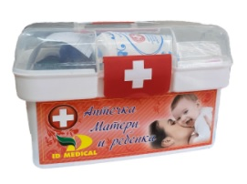
 | Компас туристический DC45-4, камуфлированныйжидкостный  Количество -  25 шт. | Технические характеристики  Цена деления шкалы милы: 30  градусы: 5°  Цвет корпуса камуфлированный  Материал корпуса пластик  Размеры, мм 74х55х28  Вес, г 50  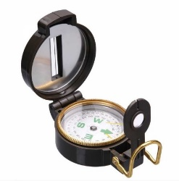
 | Светоотражающая лента, самоклеящаяся, белая, 2 см х 8 м  Количество -  50 метров | Страна Китай  Состав PVC, бумага, пленка  Сертификат Не подлежит сертификации  Габариты и вес  Размер7 см × 7 см × 2 см  Вес82 гр.  Упаковка и фасовка  В боксе150 шт.  Фасовка по 1 шт.  Размер упаковки7 см х 7 см х 2 см  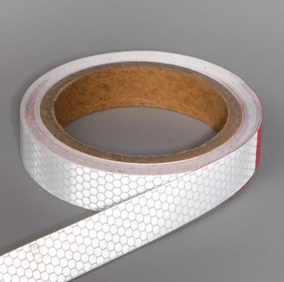
 | Котелок походный 6 л, с крышкой, алюминиевый  Количество - 5 шт. | Легкая и практичная посуда без покрытия. Изготавливается из пищевого алюминия. По качеству и безопасности соответствует государственным стандартам и гигиеническим нормативам. Посуда быстро и равномерно нагревается и не требует сложного ухода.  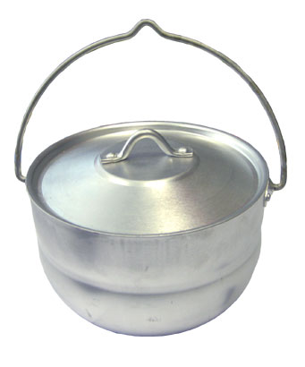
 | Чайник костровой "Следопыт" 2л.  Количество - 5 шт. | 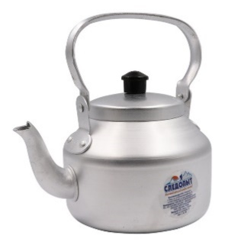  Бренд Следопыт  Объем 2 л  Сезон всесезонный
 | Термос АМЕТ «Дорожный» с узким горлом  Количество - 50 шт. | Тип DN «Дорожный» с узким горлом Артикул: 1с669 Вместимость: 1,5 л. Масса: 1 кг. Вид упаковки товара: Подарочная упаковка  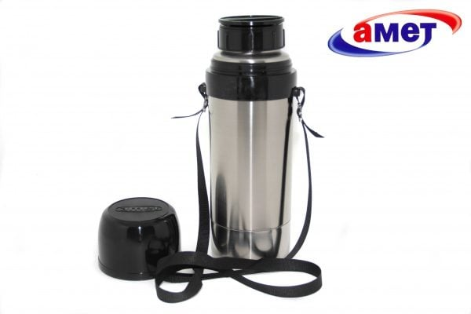
 | Вилка столовая алюминиевая "Походная", 17 см  Количество - 50 шт. | Общие  Торговая марка TAS-PROM  Страна Украина  Состав Литой алюминий  Сертификат Не подлежит сертификации  Габариты и вес  Вес11 гр.  Упаковка и фасовка  Фасовка по 20 шт.  Размер упаковки17 см х 2 см х 2 см
 | Ложка столовая h=19 см  Количество - 50 шт. | Торговая марка SCOVO  Страна Россия  Состав Штампованный алюминий  Сертификат РСТ  Габариты и вес  Размер1 см × 4,5 см × 19 см  Вес22 гр.  Упаковка и фасовка  Фасовка по 25 шт.  Размер упаковки19 см х 4.5 см х 3 см
 | Термокружка 350 мл, цвет МИКС  Количество - 50 шт. | Состав Пластик  Сертификат РСТ  Габариты и вес  Размер10 см × 8,5 см × 9,5 см  Вес60 гр.  Упаковка и фасовка  В боксе48 шт.  Фасовкапо 1 шт.  Размер упаковки10 см х 8.5 см х 9.5 см  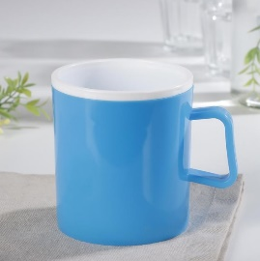
 | Миска «Мэйли» 25×6 см, 1,5 л  Количество - 50 шт. | Страна Китай  Состав Нержавеющая сталь  Сертификат РСТ  Габариты и вес  Размер25 см × 25 см × 6 см  Вес111 гр.  Упаковка и фасовка  В боксе300 шт.  Фасовка по 1 шт.  Размер упаковки25 см х 25 см х 6 см  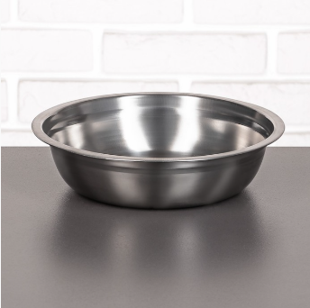
 | Нож кухонный «Брут», лезвие 15 см, цвет чёрный  Количество -50 шт. | Страна Китай  Состав Металл, пластик  Сертификат РСТ  Габариты и вес  Размер26 см × 2,5 см × 1,5 см  Вес43 гр.  Упаковка и фасовка  В боксе600 шт.  Фасовка по 1 шт.  Размер упаковки27 см х 3 см х 3 см  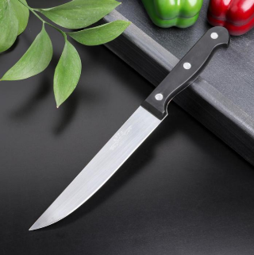
 | Газ в балончиках для газовых плит газовая смесь: бутан/пропан/изобутан  Количество - 50 шт. | Свойства  Размер 20 * 6 * 6 см  Материал Пропан 30%, бутан 70%  Назначение Газовый баллон для туристических горелок  Бренд Tramp  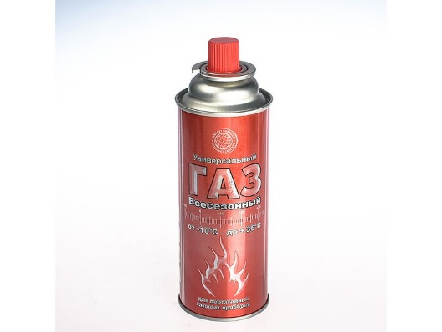
 | Дождевик-плащ на кнопках, EVA, зеленый, Komfi  Количество - 50 шт. | Преимущества  Особо прочный материал;  Многоразовое использование;  Качественные(прочные) кнопки;  Универсальный цвет, который подходит для мужчин и женщин  От трех сезонов носки.  ХАРАКТЕРИСТИКИ  Размер 75*120  Состав EVA  Кол-во в упаковке 1 шт.  Количество в коробке 50  Цвет Зеленый  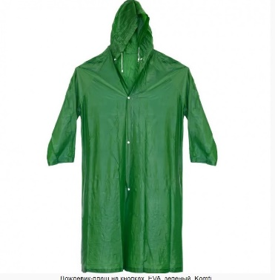
ДОКУМЕНТЫ, ПОДТВЕРЖДАЮЩИЕ ВЫШЕУКАЗАННЫЕ ТЕХНИЧЕСКИЕ СПЕЦИФИКАЦИИ НА ПРЕДЛАГАЕМЫЕ ОБОРУДОВАНИЯ, ДОЛЖНЫ БЫТЬ ПРЕДОСТАВЛЕНЫ ВМЕСТЕ С ТЕНДЕРНЫМ ПРЕДЛОЖЕНИЕМ.
Требования к упаковке: Оборудование должно быть в заводской упаковке для транспортировки.
Поставка: в течение 10 дней
Перед поставкой (отправкой) оборудования потребителю Поставщик в обязательном порядке приглашает представителя ОФ «Женский банк мира» для осмотра техники на соответствие с указанными техническими спецификациями.

Примечание: Поставщик подтверждает соответствие с вышеуказанными спецификациями (в случае расхождений поставщик должен перечислить все расхождения).

№ 2. Оборудование для тренинга по обучению гидов
№№ | Наименование | Техническая спецификация | Комментарии на техническое соответствие (Должен заполняться участником тендера)
1. | Усилитель голоса для гидов (поясной)  Кол-во 10 шт | Воспроизводимые частоты: 50Hz - 18KHz  Мощность максимальная 40 Ватт  Сопротивление: 4 Ома  Встроенная перезаряжаемая литиевая батарея: 7.4V/2200mA  Время полной зарядки 5–6 часов  Время работы от одного заряда до 15 часов  Размеры: 5см 9.2см 14.3 см  Вес: 420 граммов  Комплектация:  Громкоговоритель РМ-90  Микрофон-гарнитура (головной)  Ремешок для ношения на плече, поясе, либо шее  Пуль ДУ, для управления плеером и радио  Сетевое зарядное устройство 220 Вольт  Встроенный аккумулятор на 2200 mAч  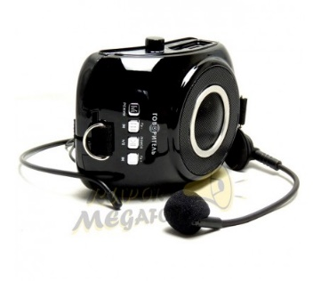
2. | Носилки бескаркасные для скорой помощи  Кол-во 5 шт | Размер полотна, мм(2000х850) ± 60  Габаритные размеры в чехле, мм(520± 50) х(275± 30) х(100± 30)  Масса (не более), кг2,5  Номинальная нагрузка, кг150  Представляют собой полотнище из прочного армированного материала с ПВХ покрытием, прошитое по периметру и поперёк (по диагонали) ременной стропой. Носилки по периметру оснащены ручками для переноски пациента из ременной стропы с оплеткой из трубки ПВХ. В комплект поставки входят ремни для фиксации пациента и плечевые ремни для переноски пострадавшего в положении «сидя». Носилки упакованы в чехол, на котором имеется окно для информационной таблички (для номера бригады и т.п  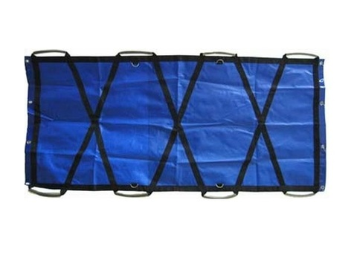
3. | Жилет со световозвращающими полосами  Кол-во 50 шт | Желтый Универсальный 65x65 см100%  Полиэстер 120 г/м, кв  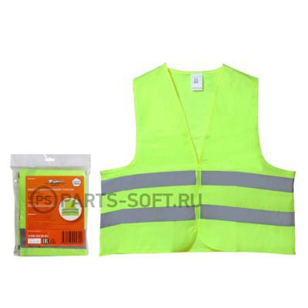
4. | Поясные сумки  Кол-во 50 шт | Бананка  - Барсетка: 42*15,5 см  - Ремень: 108 см (регулируется)  - Холщовая ткань  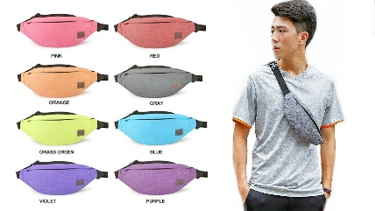
5. | Папка - планшеты с верхним прижимом  Количество – 25 шт. | Планшет А4 формата, с верхним прижимом  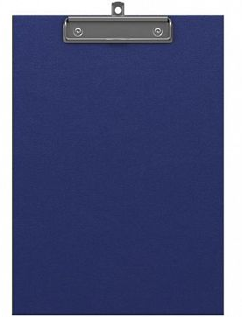  Формат – А4  Размер – 310*230 мм.  Материал – ПВХ
ДОКУМЕНТЫ, ПОДТВЕРЖДАЮЩИЕ ВЫШЕУКАЗАННЫЕ ТЕХНИЧЕСКИЕ СПЕЦИФИКАЦИИ НА ПРЕДЛАГАЕМЫЕ ОБОРУДОВАНИЯ, ДОЛЖНЫ БЫТЬ ПРЕДОСТАВЛЕНЫ ВМЕСТЕ С ТЕНДЕРНЫМ ПРЕДЛОЖЕНИЕМ.
Требования к упаковке: Оборудование должно быть в заводской упаковке для транспортировки.
Поставка: в течение 10 дней
Перед поставкой (отправкой) оборудования потребителю Поставщик в обязательном порядке приглашает представителя ОФ «Женский банк мира» для осмотра техники на соответствие с указанными техническими спецификациями.

Примечание: Поставщик подтверждает соответствие с вышеуказанными спецификациями (в случае расхождений поставщик должен перечислить все расхождения).

№3. Оборудование для тренинга по созданию квест-экскурсий
 | Наименование | Техническая спецификация | Комментарии на техническое соответствие (Должен заполняться участником тендера)
1. | Топорик  туристический  Количество - 10 шт | Материал лезвия: высокоуглеродистая сталь;  - Материал рукояти пластмассовые накладки (крепление -болты);  - Материал обуха: высокоуглеродистая сталь;  - Комплектация: Топор, чехол.  - Вес: 649 гр.  - Габаритные размеры: 280 х 118 х 20 мм  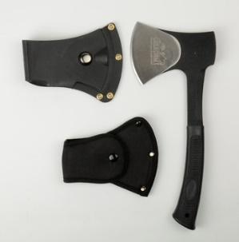
2. | Цепная ручная пила  Количество – 10 шт. | - Вес: 100 гр,  - Длина: 100 см,  - Режущая поверхность: 71 см,  - Материал: сталь 65Г,  - Имеет предохраняющее от ржавчины покрытие  - Упаковка: 40х50х120 мм  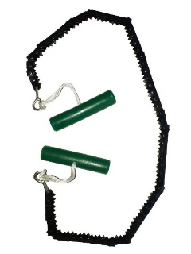
3. | GPS навигатор  Количество - 1 шт | Крепление на пояс ---  Рабочая температура от -20˚С до +45˚С  Размеры 6.1 x 16.0 x 3.6 cm  Размеры дисплея 2.6" (6.6 cm)  Разрешение дисплея 160 x 240  Тип дисплея трансфлективный, 65-K color TFT  Вес 260 г. с батареями  Тип батареи 2 AA батарейки (не включено); NiMH или Литий ионные (рекомендуется)  Срок работы батареи 16 часов  Водонепроницаемость Да(IPX7)  Высокочувствительный приемник GPS Да  Загруженные карты Да  Возможность установки карт Да  Базовая карта Да  Встроенная память 4 GB  Использование карт памяти Да  Тип карт памяти microSD™ карта  Количество путевых точек 5000  Маршруты 200  Треки 10,000 точек, 200 сохраненных треков  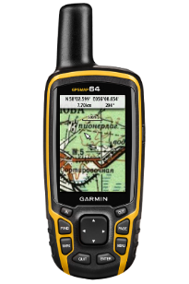
4. | Фляжки для воды  Количество - 50 шт. | Объем - 0,8л  Диаметр бутылки: 73 мм  Диаметр горлышка: 30 мм.  Высота без крышки: 170 мм  Высота с закрученной крышкой: 200 мм  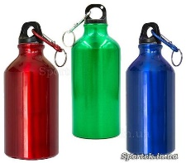
5. | Лопата саперная  Количество -10 шт. | 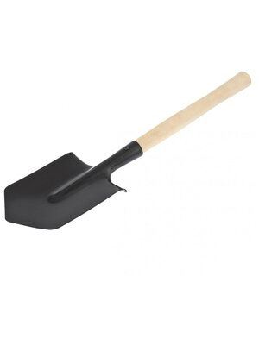  Вес – 0,5 кг.  Материал черенка – дерево  Ширина – 145 мм.  Материал ковша – сталь  Длина в сборе – 580 мм.
6. | Дозиметр радиационного фона  Количество- 10 шт. | Наименование параметра Значение параметра  Диапазон показаний уровня радиоактивного фона, мкЗв/ч до 1 000  Диапазон измерения накопленной дозы, Зв до 1 000  Время накопления дозы до 10 000 часов  Накопление истории измерения радиационного фона не менее 24 часа с шагом 10 секунд  Регистрируемая энергия гамма-излучения, МэВ от 0,1  Пороги предупреждения, мкЗв/ч от 0,3 до 100  Время измерения, секунд 10  Погрешность измерения, не более +/- 15%  Индикация показаний Непрерывная, числовая, графическая  Элементы питания, дополнительное питание Аккумуляторы или батарейки ААА, от сетевого адаптера или USB  Диапазон напряжения питания, В 1,9 - 3,0  Время непрерывной работы изделия, не менее, часов** до 700  Габаритные размеры высота х ширина х толщина, не более, мм 130х52х18  Масса изделия (без элементов питания), не более, гр. 71  Ток заряда аккумуляторов, не более, мА 300  Потребляемый ток от зарядного устройства или USB, не более мА 500  Напряжение на выходе зарядного устройства, В  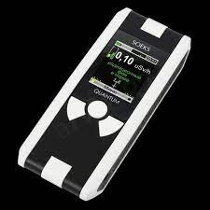
7. | Секундомеры спортивные  Количество -5 шт. | Функции:  - секундомер (точность 0,01 с, предел измерения 23 ч 59 мин 59 сек);  - засечка промежутков времени;  - время (часы, минуты, секунды) в 12/24 формате отображения;  - дата (месяц, число, день недели);  - будильник с функциями повтора сигнала и оповещения о наступлении нового часа.  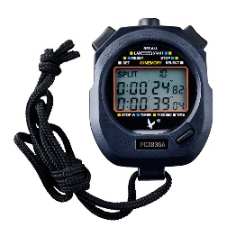
8. | Огниво  Количество - 50 шт. | Диаметр стержня — 8 мм  Рабочая длина стержня — 70 мм.  Общая длина 11 +/— 5 мм  Вес — 45 грамм
9. | Бинокль  Количество-5 шт. | Технические характеристики:  - Увеличение: 8x  - Диаметр объектива: 40 мм  - Поле зрения на 1000 м: 144 м  - Угловое поле зрения: 8.2 °  - Минимальное расстояние фокусировки: 4 м  - Диаметр выходного зрачка: 5 мм  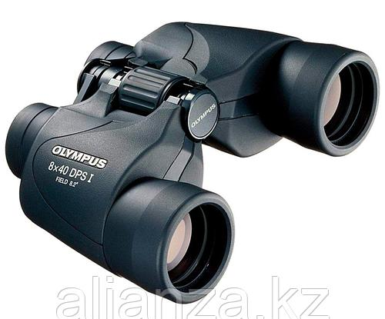  - Фактор сумерек: 17.8  - Светосила: 25
10. | Мелкие реквизиты для квест-экскурсий  Количество – 5 шт. | Мелкие реквизиты для проведения квест-экскурсий, в комплекте
Документы, подтверждающие вышеуказанные технические спецификации на предлагаемые оборудования, должны быть предоставлены вместе с тендерным предложением.
Требования к упаковке: Оборудование должно быть в заводской упаковке для транспортировки.
Поставка: в течение 10 дней
Перед поставкой (отправкой) оборудования потребителю Поставщик в обязательном порядке приглашает представителя ОФ «Женский банк мира» для осмотра техники на соответствие с указанными техническими спецификациями.

Примечание: Поставщик подтверждает соответствие с вышеуказанными спецификациями (в случае расхождений поставщик должен перечислить все расхождения).

